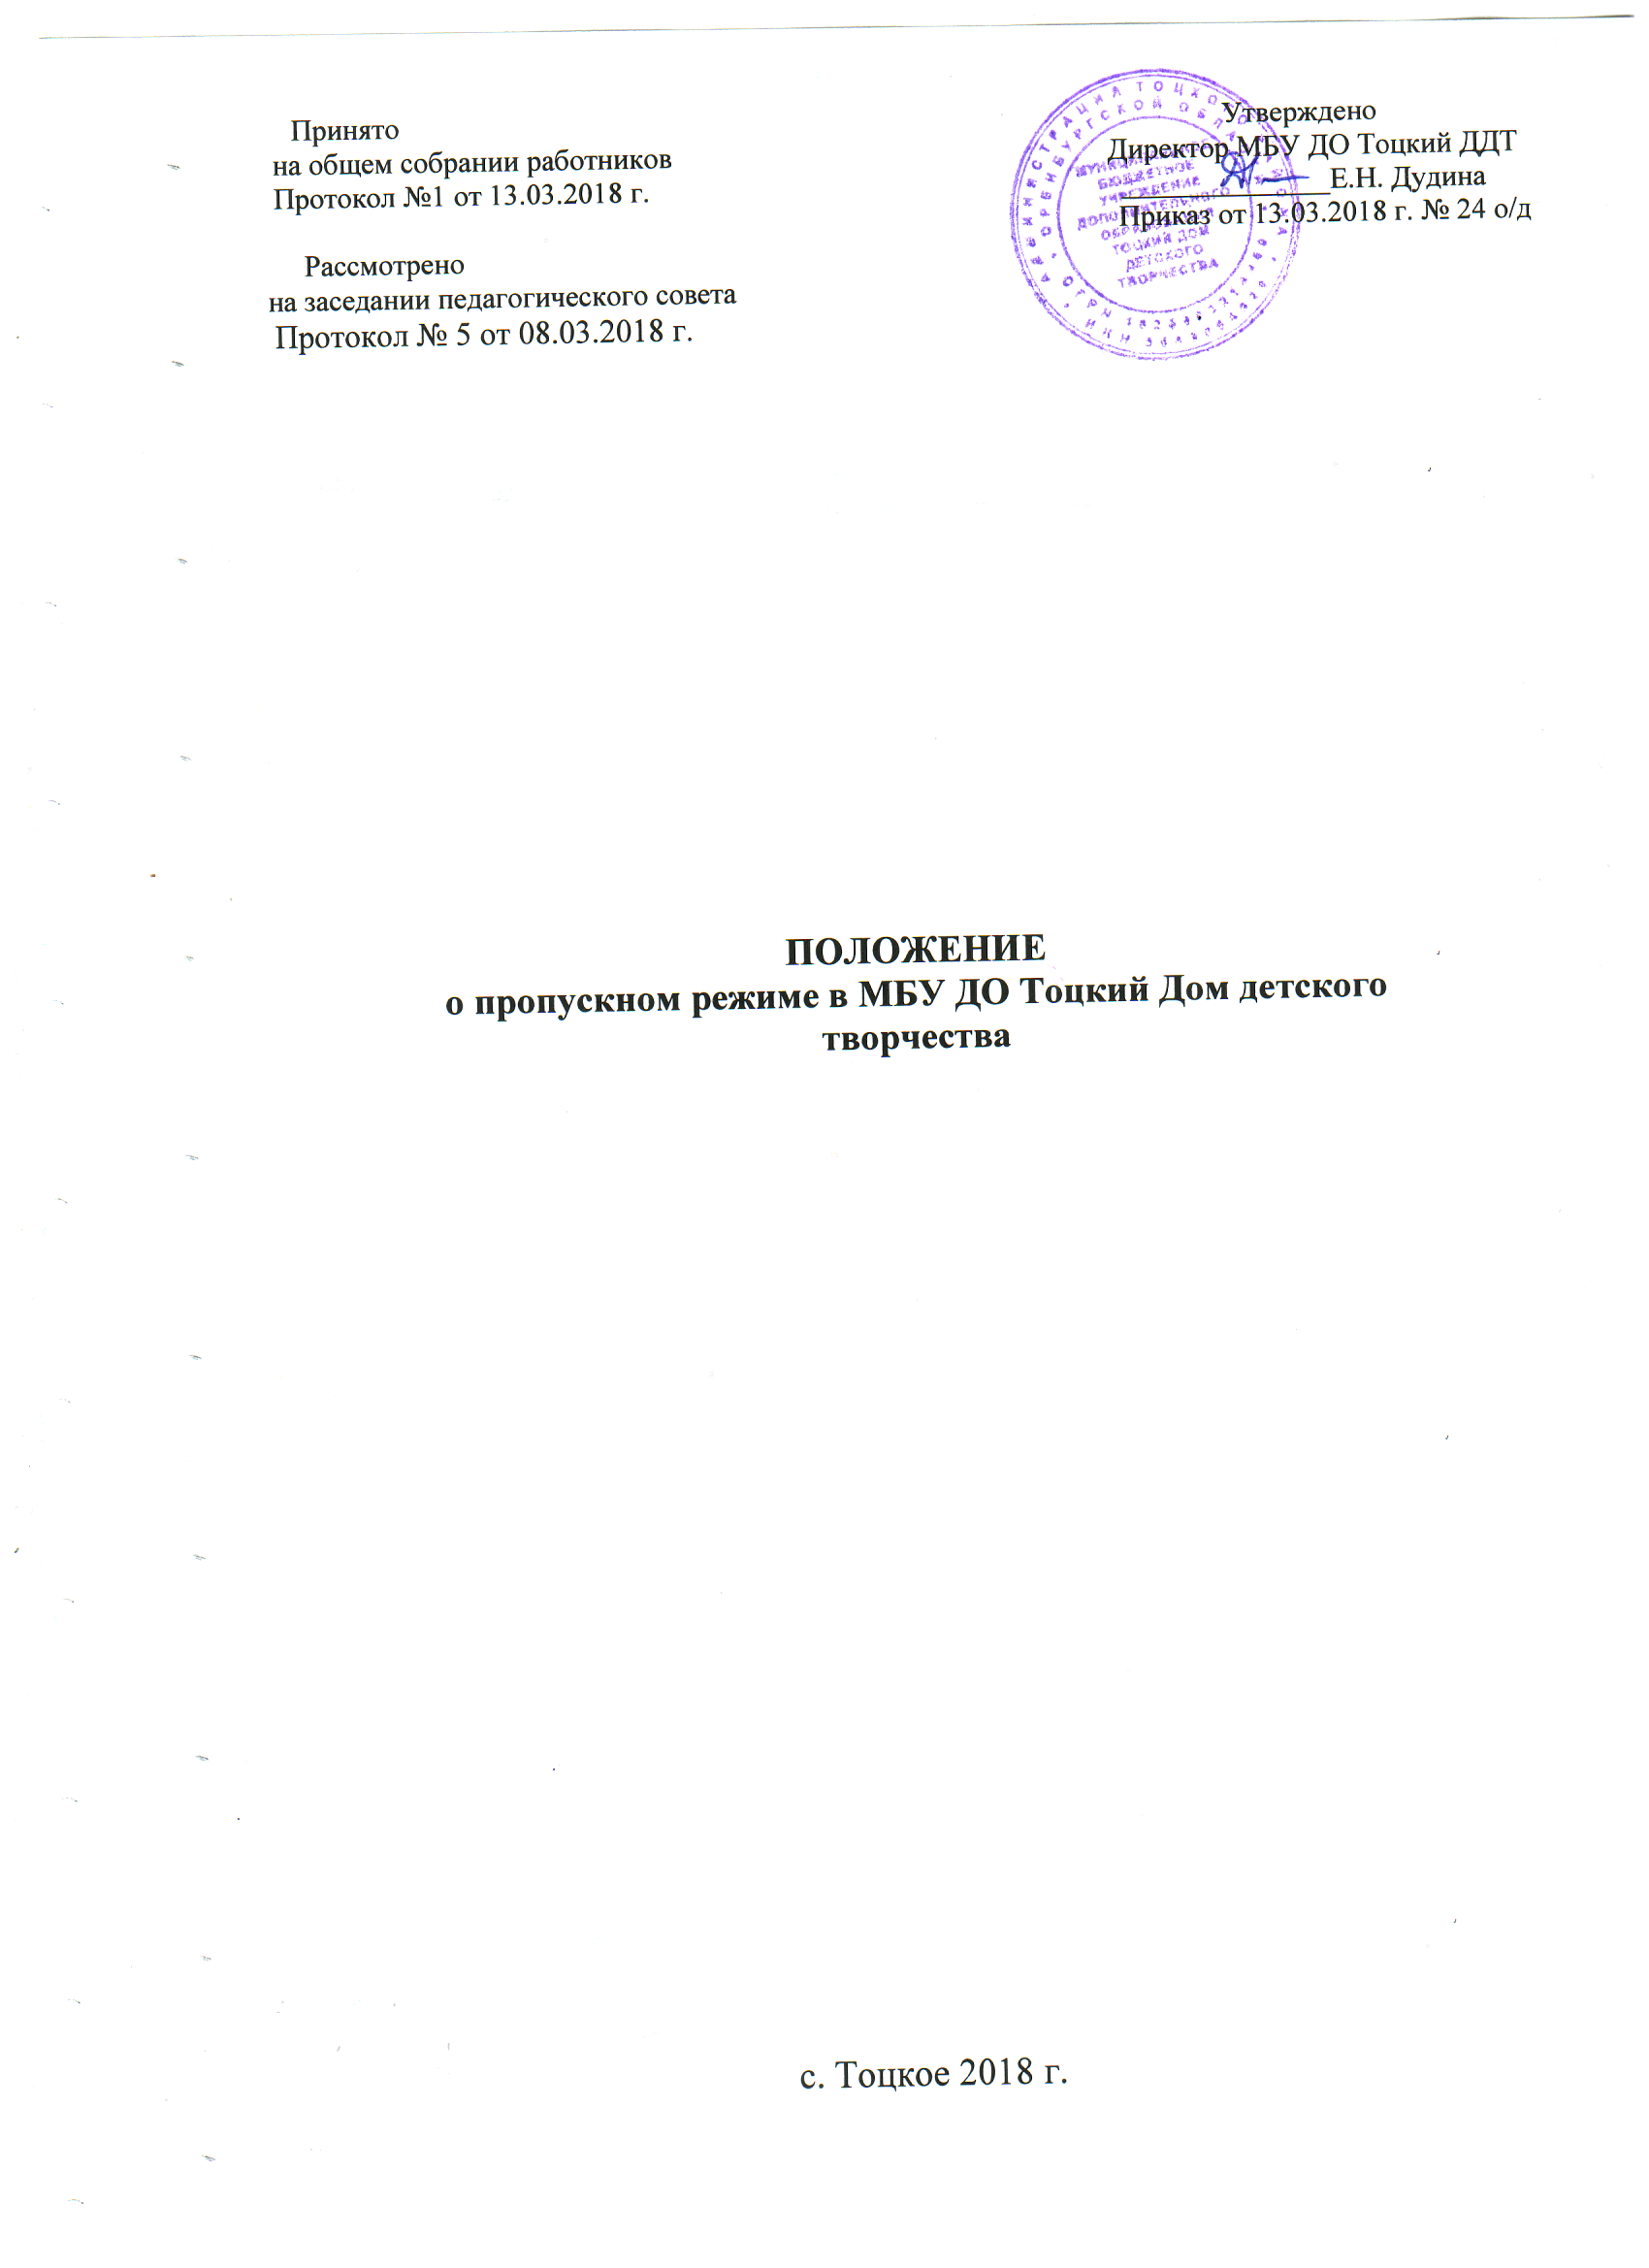
1. Общие положения
1.1. Настоящим Положением определяется организация и порядок осуществления пропускного режима в МБУ ДО Тоцкий ДДТ (далее – ДДТ), обеспечение общественной безопасности, предупреждение возможных террористических акций и других противоправных проявлений в отношении учащихся, педагогического состава и технического персонала ДДТ.
Цель настоящего положения – обеспечение общественной безопасности в здании и на территории ДДТ, предупреждение террористической, экстремистской деятельности и других противоправных деяний в отношении учащихся, педагогических и иных работников ДДТ.
1.2. Пропускной режим – порядок, устанавливаемый клиентом или заказчиком , не противоречащий законодательству Российской Федерации, доведенный до сведения персонала и посетителей объектов охраны и обеспечиваемый совокупностью мероприятий и правил, исключающих возможность бесконтрольного входа (выхода) лиц, въезда (выезда) транспортных средств, вноса (выноса), ввоза (вывоза) имущества на объекты охраны (с объектов охраны).
1.3. Ответственным за организацию и обеспечение пропускного режима на территории ДДТ назначается приказом Специалист по охране труда.
1.4. Ответственными за организацию и контроль пропускного режима в образовательной организации являются:
а) лица, уполномоченные руководителем учреждения:
- рабочий (08.00 – 14.00, в рабочие дни, суббота);
- уборщица (14.00 – 20.00, в рабочие дни, 08.00-14.00 воскресенье);
- дежурный администратор 09.00 – 19.00 в рабочие дни
- сторож – ежесуточно в ночное время по графику сменности, (рабочие дни с 20.00 – 8.00, выходные дни с 14.00- 08.00);
1.5. Выполнение требований настоящего Положения обязательно для всех сотрудников, постоянно или временно работающих в ДДТ, учащихся и их родителей, всех юридических и физических лиц, осуществляющих свою деятельность или находящихся по другим причинам на территории образовательной организации.
1.6. Сотрудники ДДТ, учащиеся и их родители должны быть ознакомлены с настоящим Положением.
В целях ознакомления посетителей образовательной организации с пропускным режимом настоящее Положение размещается на информационном стенде в холле первого этажа и на официальном Интернет-сайте.

2. Организация пропускного режима в здании учреждения
2.1. Лицом, ответственным за пропускной режим, в целях контроля входа (выхода) посетителей ведется журнал регистрации посетителей.
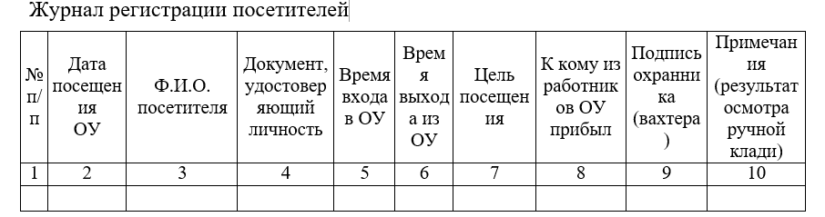
Журнал регистрации посетителей заводится в начале учебного года (1 сентября) и ведется до начала нового учебного года (31 августа следующего года).
Журнал должен быть прошит, страницы в нем пронумерованы. На первой странице журнала делается запись о дате его заведения.
Замена, изъятие страниц из журнала регистрации посетителей запрещены.
2.2. Пропускной режим для учащихся
2.2.1. Вход учащихся в ДДТ на учебные занятия осуществляется без предъявления документов и записи в журнале регистрации посетителей с 9.00 до 20.00 .
2.2.2. Учащиеся допускаются в здание ДДТ не ранее чем за 20 минут и не позднее, чем за 10 минут до начала учебных занятий.
2.2.3. В случае опоздания, без уважительной причины, учащиеся пропускаются с разрешения дежурного администратора или дежурного педагога.
2.2.4. После окончания времени, отведенного для входа учащихся на занятия или их выхода с занятий дежурный администратор, дежурный педагог обязаны произвести осмотр помещений ДДТ на предмет выявления посторонних, взрывоопасных и подозрительных предметов.
2.2.5. Выход учащихся из здания ДДТ, до окончания учебных занятий, разрешается только на основании личного разрешения представителя администрации - заместителя директора по УВР, педагога дополнительного образования осуществляющего образовательную деятельность.
2.2.6. Выход учащихся из здания ДДТ в учебных целях (учебные занятия по физкультуре, экскурсия, поход и др.), а также на другие мероприятия осуществляется только в сопровождении педагога ДДТ, ответственного за данное мероприятие.
2.2.7. Для посещения дополнительных занятий учащиеся пропускаются в ДДТ в сменной обуви по списку, составленному руководителем дополнительных занятий.
2.2.8. Во время каникул учащиеся допускаются в ДДТ согласно плану мероприятий, утвержденному руководителем учреждения.
2.2.9. В случае нарушения пропускного режима или правил поведения учащиеся могут быть привлечены к дисциплинарной ответственности.
2.3. Пропускной режим для работников
2.3.1. Педагогические работники и обслуживающий персонал ДДТ, медицинские работники пропускаются на территорию ДДТ без предъявления документов и без записи в журнале регистрации посетителей.
2.3.2. Педагогическим работникам необходимо прибывать на место ведения образовательной деятельности до начала учебных занятий.
2.3.3. Все работники ДДТ в выходные и праздничные дни могут проходить и находиться в помещениях учреждения только с разрешения руководителя.
2.4. Пропускной режим для посетителей
2.4.1. Посетители – это все лица, не являющиеся учащимися и работниками ДДТ. К ним относятся: родители (законные представители) учащихся, рабочие подрядных организаций, работники вышестоящих организаций, участники открытых мероприятий ДДТ и др.
2.4.2. Посетители осуществляют вход в ДДТ на основании паспорта или иного документа, удостоверяющего личность, с фиксацией в журнале регистрации посетителей.
При наличии у посетителей ручной клади ответственный за пропускной режим предлагает добровольно предъявить содержимое ручной клади. В случае отказа посетитель не допускается в учреждение.
В случае, если посетитель, не предъявивший к осмотру ручную кладь, отказывается покинуть территорию учреждения, сторож либо дежурный администратор, оценив обстановку, информирует директора (заместителя руководителя ДДТ) и действует по его указаниям, при необходимости вызывает наряд полиции, применяет средство тревожной сигнализации.
После записи в журнале регистрации и проверки ручной клади посетители перемещаются по зданию ДДТ в сопровождении лица, ответственного за пропускной режим, или педагогического работника, к которому прибыли посетители.
2.4.3. Педагогические работники, члены администрации ДДТ обязаны заранее предупредить ответственного за пропускной режим о времени запланированных встреч с отдельными родителями, а также о времени и месте проведения родительских собраний.
2.4.4. Не запланированные посещения территории ДДТ родителями разрешаются после окончания учебных занятий.
2.4.5. Родители, пришедшие встречать своих детей по окончании учебных занятий, ожидают их на улице, коридоре.
2.4.6. Вход посетителей на собрания, открытые мероприятия ДДТ осуществляется по списку, составленному педагогом дополнительного образования (работником, ответственным за открытое мероприятие) без регистрации данных в журнале учета посетителей в присутствии педагога (работника, ответственного за открытое мероприятие) или лица, ответственного за пропускной режим.
2.4.7. При выполнении в ДДТ строительных и ремонтных работ вход рабочих в учреждение осуществляется по списку, составленному подрядной организацией, согласованному с руководителем учреждения, без записи в журнале учета регистрации посетителей.
2.4.8. Разрешать посетителям и лицам, не связанным с образовательным процессом, посещающим ДДТ по служебной необходимости или с проверкой, вход в здание ДДТ только по предъявлении ими документа, удостоверяющего личность, с уведомлением администрации учреждения и записью в «Журнале учета посетителей».
2.4.9. Группы лиц, посещающих ДДТ для проведения и участия в массовых мероприятиях, семинарах, конференциях, смотрах и т.п., допускаются в здание при предъявлении документа, удостоверяющего личность по спискам посетителей, согласованных и подписанных руководителем учреждения.
2.4.10. При несоблюдении посетителем порядка организации пропускного режима в здании ДДТ лицо, ответственное за пропускной режим, незамедлительно информирует руководителя учреждения и действует по его указаниям либо применяет устройство тревожной сигнализации с целью вызова сотрудников полиции.
2.5. Лицо, ответственное за пропускной режим, периодически осуществляет осмотр помещений учреждения на предмет выявления посторонних и подозрительных предметов.

3. Организация пропускного режима для автотранспорта на территории
3.1. Контроль доступа автотранспорта на территорию ДДТ осуществляют:
- рабочий (08.00 – 14.00, в рабочие дни, суббота);
- уборщица (14.00 – 20.00, в рабочие дни, 08.00-14.00 воскресенье);
- дежурный администратор 09.00 – 19.00 в рабочие дни
- сторож – ежесуточно в ночное время по графику сменности, (рабочие дни с 20.00 – 8.00, выходные дни с 14.00- 08.00);
3.2. Список автотранспорта, которому разрешен доступ на территорию ДДТ, утверждается руководителя образовательной организации.
3.3. Осмотр въезжающего автотранспорта на территорию ДДТ и груза производится перед воротами (шлагбаумом) дежурными администратором, педагогом или сторожем.
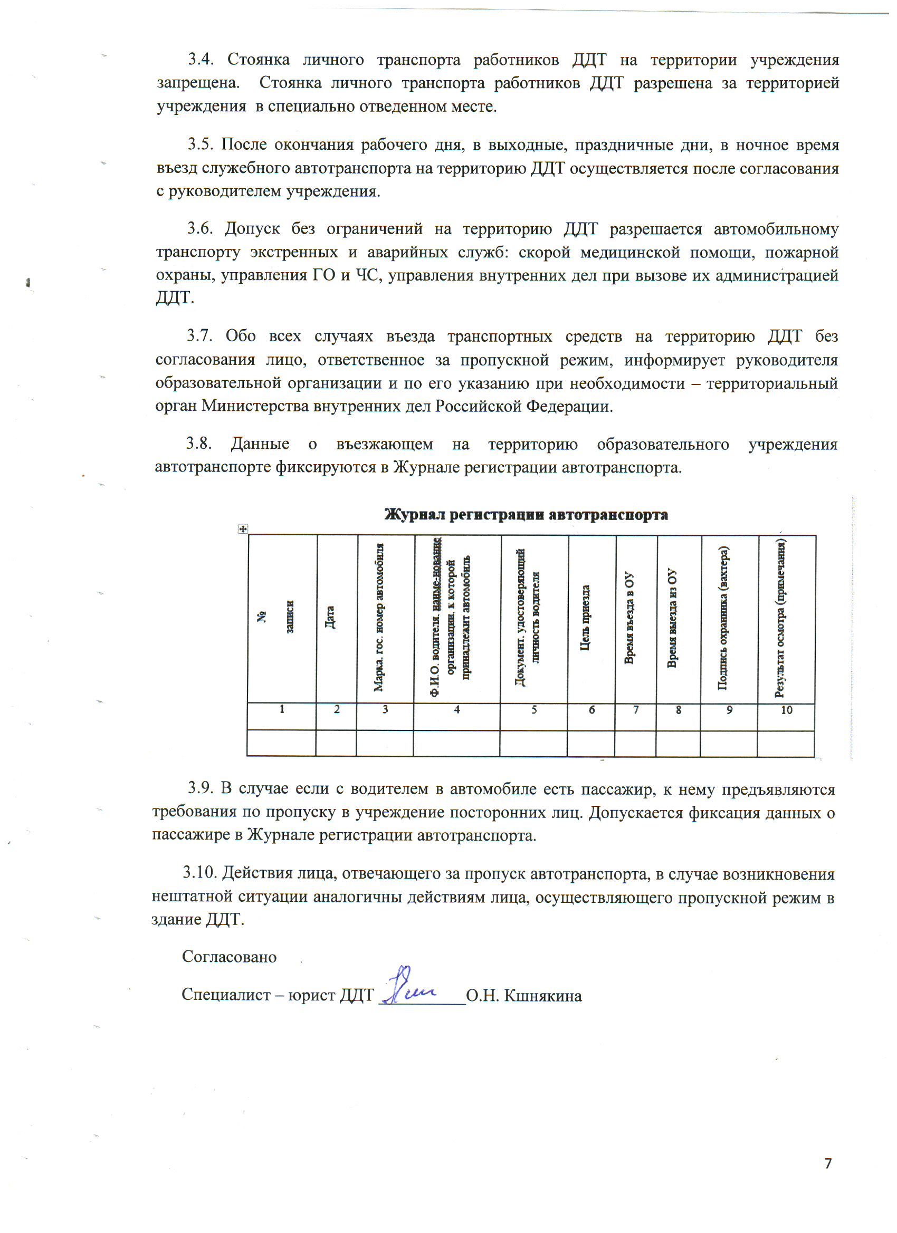Приложение № 2 к приказу
МБУ ДО Тоцкий ДДТ
от 13.03.2018 г. № 24 о/д

Памятка
сотруднику охраны о мерах по антитеррористической
безопасности и защите учащихся
В целях обеспечения антитеррористической безопасности сотрудник охраны обязан выполнять следующие действия:
- Разрешать посетителям вход в здание учреждения только по предъявлении ими документа, удостоверяющего личность.
- Осуществлять регистрацию прибывшего в журнале учета посетителей.
- Следить за тем, чтобы в период проведения учебных занятий входные двери учреждения, у которых находится пост охраны, были закрыты, а входные двери, где нет постоянной охраны, а также запасные входы были опечатаны.
- В вечернее и ночное время обходить здание учреждения с внешней стороны, проверяя целостность стекол на окнах, состояние решеток, входных дверей, о чем делать запись в журнале.
- В случае эвакуации из здания обеспечить организованный выход обучающихся и персонала учреждения через основные и запасные двери согласно плану эвакуации. Принять меры по организации охраны имущества образовательного учреждения. О факте эвакуации незамедлительно сообщить оперативному дежурному частного охранного предприятия и в полицию. Далее действовать по указанию старшего оперативного начальника.
- При обнаружении подозрительных предметов (пакета, коробки, сумки и др.) огородить их, немедленно сообщив об этом в правоохранительные органы и оперативному дежурному, принять меры по недопущению к данным предметам посторонних лиц и учащихся.
- Не допускать стоянки постороннего транспорта у здания образовательного учреждения и прилегающей к нему территории. Следить за тем, чтобы входные ворота были закрытыми. Обо всех случаях стоянки бесхозного транспорта сообщать в правоохранительные органы.
- При появлении у здания и нахождения длительное время посторонних лиц сообщить в правоохранительные органы и усилить пропускной режим.

Приложение № 3 к приказу
МБУ ДО Тоцкий ДДТ
От 13.03.2018 г. № 24 о/д

Памятка
дежурному администратору (дежурному) образовательной организации
о первоочередных действиях при угрозе террористического акта
или возникновении иных нештатных ситуаций
При получении информации об угрозе совершения террористического акта или возникновении нештатной ситуации, угрожающей жизни и здоровью обучающихся и работников образовательного учреждения, дежурный администратор (дежурный) образовательного учреждения ОБЯЗАН:
- Убедиться в ее объективности, незамедлительно приняв меры по перепроверке первичного сообщения.
- Немедленно доложить о случившемся руководителю образовательного учреждения и в правоохранительные органы.
Информация должна содержать возможные полные данные о:
– времени происшествия, источнике информации и подтверждающих ее фактах;
– о злоумышленниках, их численности, местах сосредоточения, наличии у них средств террора, вероятных путях проникновения на территорию объекта, выдвигаемых требованиях, психоэмоциональном состоянии;
– участке объекта (месте учреждения), где произошла нештатная ситуация, количестве в нем детей и работников.
3. Отдать распоряжение об усилении пропускного режима и охраны в учреждении с одновременным информированием о нештатной ситуации ответственного за пропускной режим.
4. Применить средство тревожной сигнализации.
5. По самостоятельной инициативе не вступать в переговоры с террористами.
6. Выполнять требования злоумышленников, не связанные с угрозами жизни и здоровья людей, при этом не рисковать жизнью окружающих и своей, не провоцировать террористов к применению оружия.
7. По возможности обеспечить документирование первичной информации о нештатной ситуации и принимаемых мерах на любых носителях информации, которые при первой возможности передать руководителю образовательного учреждения или в правоохранительные органы.
8. Организовать контроль за развитием ситуации и оперативное информирование руководства.

Приложение № 4 к приказу
МБУ ДО Тоцкий ДДТ
от 13.03.2018 г. № 24 о/д

Памятка
руководителю образовательной организации
о первоочередных действиях при угрозе террористического акта
или возникновении иных нештатных ситуаций

При получении информации об угрозе совершения террористического акта или возникновении нештатной ситуации, угрожающей жизни и здоровью обучающихся и работников образовательной организации, руководитель образовательного учреждения (лицо, его заменяющее) ОБЯЗАН:
- Оценить информацию в плане ее объективности, полноты и своевременности.
- Организовать экстренную эвакуацию людей из зоны возможного поражения (террористического устремления), исключая панику, суету и столпотворение.
- Лично доложить о происшедшем:
– руководителю муниципального органа управления образованием или его заместителю - 8-353-49-2-11-57;
8-353-2-77-41-71 - УФСБ России по Оренбургской области, дежурный
8-353-42-2-46-79 - Отдел УФСБ России по Оренбургской области г. Бузулук, дежурный
8-353-2-37-90-37 - Управление Росгвардии по Оренбургской области, дежурный
8-353-49-2-20-00 - ОВО по Тоцкому району, дежурный
8-353-49-2-11-35 - Администрация Тоцкого района, дежурный
01, 8-353-49-2-15-60 - ОП 40 ПСЧ федеральной противопожарной службы по охране с. Тоцкое и Тоцкого района Федерального Государственного казенного учреждения «10 отряд федеральной противопожарной службы по Оренбургской области»
02, 8-353-49-2-13-40 - ОМВД России по Тоцкому району, дежурный
03, 8-353-49-2-14-61 - МБУЗ «Тоцкая РБ», скорая помощь
04, 8-353-49-2-19-36 - КЭС по Тоцкому району «Бузулукмежрайгаз», диспетчер
8-353-49-2-11-34 - Главный специалист по делам ГО ЧС и мобилизационной работе администрации Тоцкого района
8-353-49-2-12-71 - ЗЭС Тоцкий РЭС «Оренбургэнерго» , диспетчер
8-353-49-2-13-52 - Отдел военного комиссариата Оренбургской области по Тоцкому району, дежурный
8-353-49-2-11-51 - Прокуратура Тоцкого района, прокурор
8-353-49-2-10-24 - ЕДДС по Тоцкому району, диспетчер
Информация должна содержать: наименование организации, ее точный адрес, характер происшествия, возможные последствия, известные места нахождения злоумышленников, сведения о наличии у них огнестрельного оружия, взрывчатых веществ и иных средств террора, единомышленников вне зоны оцепления, требования выдвигаемые преступниками.
- При необходимости вызвать скорую помощь и пожарную охрану.
- Организовать, по возможности, оцепление места происшествия имеющимися на объекте силами и средствами, обеспечив сохранность и неприкосновенность всех предметов, связанных с событием.
- Принять меры по фиксации точного времени происшествия, участников и очевидцев, а также посторонних лиц, оказавшихся накануне и после событий на территории объекта.
- Силами работников объекта принять меры по усилению охраны и пропускного режима учреждения, мест складирования и хранения опасных веществ.
- Исключить использование на объекте средств радиосвязи, включая мобильные телефоны.
- Обеспечить подъезд к месту происшествия и условия для работы представителям правоохранительных органов, медицинской помощи, пожарной охраны, аварийных служб. Выделить работников учреждения, способных быть консультантами оперативного штаба по проведению контртеррористической операции.
- Во взаимодействии с оперативным штабом по проведению контртеррористической операции организовать работу по защите коллектива и максимальному снижению ущерба учреждению.
- Проверить выполнение отданных ранее распоряжений.

Приложение № 5 к приказу
МБУ ДО Тоцкий ДДТ
от 13.03.2018 г. № 24 о/д

Основные признаки возможной подготовки и осуществления
террористической деятельности

Следует учитывать, что, как правило, исполнители террористических акций свои преступные намерения предпочитают осуществлять на объектах, где они работают (работали), имеют знакомых или в окружении которых проживают. Это позволяет им более полно изучить характер и специфику производственной деятельности объекта, облегчает возможность тщательной подготовки террористической акции, применение соответствующих орудий и средств их совершения, выбора соучастников и пособников.
При организации антитеррористической защиты объектов необходимо также учитывать возможность, при существующем уровне физической охраны и внутриобъектового режима, относительно свободного проникновения на них и к уязвимым участкам (зонам, оборудованию) посторонних лиц, что в конечном счете облегчает доставку террористических средств, а также вывод из строя аппаратуры контроля, автоматики, связи и т. п.
Необходимо учитывать, что террористы совершенствуют тактику подрывных действий, применяют труднораспознаваемые способы совершения террористических актов, маскируют их под аварии и другие ЧС, якобы совершившиеся в результате неумышленных действий, несовершенства технологических процессов, осуществляют свои акции на таких участках, где уничтожаются следы деятельности преступника, используют специальные устройства замедленного и дистанционного действия.
Основными признаками возможной подготовки и осуществления террористической деятельности являются:
– появление лиц, в поведении которых усматривается изучение обстановки в близлежащем окружении объекта возможной террористической атаки, повышенный или неадекватно мотивированный интерес к определенным аспектам его деятельности;
– неоднократное появление подозрительных лиц у выбранных объектов и проведение ими фото- и видеосъемки, составление планов, схем и т.п.;
– необоснованное вступление в контакт с персоналом и сотрудниками
охраны, выведывание у них режима работы, порядка доступа, обеспечения безопасности и т.д.;
– проникновение в подвалы и на чердаки лиц, которые не имеют отношения к их техническому обслуживанию;
– наличие у посторонних посетителей (лиц, вызывающих подозрение)
документов, проверка которых охраной объекта не дает информации, о личности предъявителя;
– сообщение администрации и персоналу объекта ложной информации;
– поиск лиц, из числа персонала, способных за солидное вознаграждение выполнить малозначимую работу (передача пакета, свертка, посылки), в целях проноса ВУ во внутренние помещения объекта;
– изучение уязвимых участков и порядка доступа к ним, порядка системы пропускного режима и охраны объекта;
– выяснение вопросов, связанных с возможностью искусственного создания аварийной ситуации;
– проявление интереса к возможным последствиям применения в конкретных условиях данного объекта взрывчатых, зажигательных и других пригодных для диверсии средств;
– изыскание путей и способов скрытой доставки на объект террористических средств;
– создание условий для совершения взрыва, пожара, вывода из строя оборудования путем отключения приборов, автоматики и сигнализации, открытия и переключения дренажей, пробоотборников, кранов, задвижек;
– создание условий, препятствующих ликвидации ЧС, затрудняющих тушение пожара путем вывода из строя противопожарных и других противоаварийных систем, средств индивидуальной защиты персонала;
– наличие на месте происшествия средств для взрыва и поджога, их остатков и следов применения (наличие на металле емкостей, трубопроводов, резервуаров различных отверстий, пробоин, разрывов);
– обнаружение на месте вероятного ЧС отдельных компонентов, из которых могут быть изготовлены взрывчатые вещества и средства подрыва;
– обнаружение различных приспособлений, предметов для крепления взрывозажигательных устройств, применение специальных трудногасимых
зажигательных средств (термита, фосфора, напалма).

Приложение № 6 к приказу
МБУ ДО Тоцкий ДДТ
от 13.03.2018 г. № 24 о/д

Взрыв на территории объекта
В случае совершения взрыва на территории объекта или в его здании
сотруднику охраны необходимо немедленно организовать и обеспечить выполнение следующих основных мероприятий:
– по списку экстренного вызова вызвать на объект пожарных, скорую
помощь, спасателей, коммунальные службы (газ, электричество, тепло);
– по списку экстренного оповещения сообщить о происшествии руководству (администрации) предприятия, в правоохранительные органы;
– содействовать эвакуации персонала из очага взрыва, разрушенных или поврежденных взрывом помещений;
– до прибытия службы скорой помощи оказать пострадавшим экстренную медицинскую помощь;
– отключить подачу электроэнергии, газа, воды, тепла в поврежденные взрывом помещения;
– обеспечить оцепление места взрыва и его изоляцию до прибытия компетентных органов силами других сотрудников охраны или персонала объекта;
– при возникновении пожара принять меры к его тушению собственными силами и имеющимися противопожарными средствами.
Захват заложников
При захвате персонала объекта или его посетителей в заложники сотруднику охраны необходимо:
– незамедлительно сообщить о чрезвычайном происшествии в правоохранительные органы и руководству объекта;
– при возможности блокировать место происшествия силами других
сотрудников охраны;
– повысить бдительность сотрудников охраны на всех постах. Перевести систему видеонаблюдения объекта в режим записи;
– не вступая в переговоры с террористами, по возможности выполнять их требования, если это не связано с причинением ущерба жизни и здоровью людей;
– обеспечить эвакуацию персонала, оказавшегося вне места захвата
заложников;
– прекратить доступ на объект людей и проезд автотранспорта;
– принять меры к беспрепятственному проходу и проезду на объект
сотрудников правоохранительных органов;
– по прибытии спецподразделений ФСБ России и МВД России предоставить им всю необходимую информацию: схемы объекта, поэтажные планы, расположение систем видеонаблюдения, вентиляции, электроснабжения и др.;
– в дальнейшем действовать в соответствии с распоряжениями руководителя контртеррористической операции.
Должностным лицам объекта необходимо:
– незамедлительно сообщить о сложившейся ситуации в правоохранительные органы;
– не вступать в переговоры с террористами по своей инициативе;
– по возможности надо выполнять требования преступников, если это не связано с причинением ущерба жизни и здоровью людей;
– не допускать действий, которые могут спровоцировать нападающих
к применению оружия и привести к человеческим жертвам;
– оказать помощь сотрудникам МВД, ФСБ в получении интересующей их информации.
При обучении персонала объекта следует обращать их внимание на следующие рекомендации специалистов.
Любой человек по стечению обстоятельств может оказаться заложником у террористов и бандитов. При этом жизнь заложников становится предметом торга: политического или корыстного.
В ситуации, когда проявились признаки угрозы захвата заложников,
необходимо:
– постараться избежать попадания в их число. Немедленно покинуть опасную зону или спрятаться;
– спрятавшись, дождаться ухода террористов, при первой возможности покинуть убежище и удалиться.
Исключением являются ситуации, когда кто-либо из потенциальных
заложников оказался в поле зрения террористов или при высокой вероятности встречи с ними.
Оказавшись в заложниках, следует придерживаться следующих правил.
Необходимо стойко и сдержанно переносить лишения и оскорбления террористов, не смотреть в глаза преступникам, не вести себя вызывающе.
Не допускать действий, которые могут спровоцировать преступников
к применению физической силы или оружия.
Выполнять требования преступников, не противоречить им, не допускать истерик и паники.
Спрашивать разрешение у захватчиков на совершение любых действий: сесть, встать, попить, сходить в туалет и др.
При ранении постараться самостоятельно оказать себе первую доврачебную помощь.
При наличии возможности, используя любой доступный способ связи, без риска для жизни, проявляя осторожность, попытаться сообщить о произошедшем в правоохранительные органы, подразделение безопасности или службу охраны объекта.
При проведении сотрудниками спецподразделений операции по освобождению заложников необходимо соблюдать следующие требования:
– лечь на пол лицом вниз, по возможности прижавшись к стене, голову закрыть руками и не двигаться;
– ни в коем случае не бежать навстречу сотрудникам спецслужб или от них, так как они могут принять бегущего за преступника;
– если есть возможность, необходимо держаться подальше от проемов дверей и окон;
– не возмущаться, если при штурме и захвате с пострадавшим могут
поначалу (до установления личности) поступить несколько некорректно, как
с вероятным преступником. Освобожденного заложника могут обыскать, заковать в наручники, связать, нанести эмоциональную или физическую травму, подвергнуть допросу. Необходимо к этому отнестись с пониманием, т.к. в подобных ситуациях такие действия штурмующих (до окончательной идентификации всех лиц и выявления истинных преступников) оправданы.
Необходимо постараться фиксировать в памяти все события, которые
сопровождают захват. Эта информация будет очень важна для правоохранительных органов.
Главное – не паниковать, даже если бандиты перестали себя контролировать.
Демаскирующие признаки взрывных устройств в почтовых отправлениях
При внешнем осмотре поступающих в канцелярию объекта писем и бандеролей необходимо обращать внимание на признаки возможного наличия внутри почтового отправления взрывного устройства или иного взрывоопасного объекта могут указывать:
– кустарный (самодельный) способ изготовления упаковки почтового
отправления: нестандартная коробка, пакет или конверт, непрофессиональный способ заклейки, использование бытовых липких или электроизоляционных лент, дополнительного клея;
– необычно тяжелый вес и неравномерное заполнение внутренней полости почтового отправления;
– наличие большого числа почтовых марок, необычные надписи («лично», «вскрывать здесь» и др.), исполнение надписей адреса отправителя и получателя печатными буквами или путем наклейки вырезанных букв газетного текста;
– отсутствие обратного адреса отправителя или несовпадение с фактическим местом отправки по штемпелю почтового предприятия;
– присутствие внутри почтового отправления металлических предметов, проводов, источников тока, которые могут являться элементами конструкции взрывного устройства;
– наличие внутри почтового отправления сыпучих веществ, что обнаруживается при переворачивании объекта;
– масляные и иные пятна на поверхности, указывающие на наличие внутри веществ с соответствующими свойствами; необычный запах, исходящий от почтового отправления;
– разрывы упаковки и странные по своему назначению предметы (фольга, электрические коммутационные изделия и т. д.), выступающие в местах разрыва; а также наличие в разрывах частиц, напоминающих порох или иное взрывчатое вещество.
Угроза в письме

Угрозы в письменной форме могут поступить как по почте, так и в различного рода анонимных материалах (записках, надписях, информации на
дискете и т. д.).
В этих случаях необходимо:

– после получения такого документа обращаться с ним максимально
осторожно;
– постараться не оставлять на нем отпечатков своих пальцев;
– не мять документ, не делать на нем пометок;
– по возможности убрать его в чистый плотно закрываемый полиэтиленовый пакет и поместить в отдельную жесткую папку;
– если документ поступил в конверте, его вскрытие производить только
с левой или правой стороны, аккуратно отрезая кромки ножницами;
– сохранять все: сам документ с текстом, любые вложения, конверт и упаковку, – ничего не выбрасывать;
– не расширять круг лиц, знакомых с содержанием документа.
Все это поможет правоохранительным органам при проведении последующих криминалистических исследований.

Приложение № 7 к приказу
МБУ ДО Тоцкий ДДТ
От 13.03.2018 г. № 24 о/д

Выписка из Типовой инструкции по организации защиты образовательных учреждений
На посту охраны должны быть:
-телефонный аппарат, средство тревожной сигнализации, средства мобильной связи;
-инструкция о правилах пользования средством тревожной сигнализации;
-телефоны дежурных служб правоохранительных органов, ГО и ЧС, аварийно-спасательных служб, администрации образовательного учреждения;
-должностная инструкция сотрудника, осуществляющего охрану образовательного учреждения;
-инструкция (памятка) по действиям должностных лиц и персонала в чрезвычайных ситуациях;
-журнал "Обхода территории";
-журнал регистрации посетителей;
-журнал регистрации автотранспорта;
-журнал выдачи ключей и приема помещений под охрану;
-журнал приема и сдачи дежурства и контроля за несением службы;
-планы проводимых практических занятий, тренировок и учений;
-графики дежурств ответственных лиц в праздничные выходные дни.
Дежурный администратор, дежурный учитель в дневное время ,сторож обязаны :
- перед заступлением на пост осуществить обход территории объекта, проверить наличие и исправность оборудования (согласно описи) и отсутствие повреждений на окнах, дверях;
- проверить исправность работы средств связи, наличие средств пожаротушения, документации поста. О выявленных недостатках и нарушениях произвести запись в журнале приема - сдачи дежурства.
- доложить о произведенной смене и выявленных недостатках руководителю образовательного учреждения;
- осуществлять пропускной режим в образовательном учреждении в соответствии с настоящим Положением;
- обеспечить контроль за складывающейся обстановкой на территории образовательного учреждения и прилегающей местности;
- выявлять лиц, пытающихся в нарушение установленных правил проникнуть на территорию образовательного учреждения с целью совершения противоправных действий в отношении учащихся (воспитанников), педагогического и технического персонала, имущества и оборудования образовательного учреждения и пресекать их действия в рамках своей компетенции. В необходимых случаях с помощью средств тревожной сигнализации подать сигнал правоохранительным органам, вызвать группу задержания вневедомственной охраны и т.п.;
- производить обход территории образовательного учреждения согласно установленному графику обходов, но не реже чем 3 раза в день: перед началом учебного процесса, во время пересмены и после окончания занятий, о чем делать соответствующие записи в «Журнале обхода территории».
При необходимости осуществлять дополнительный осмотр территории и помещений.
- при обнаружении подозрительных лиц, взрывоопасных или подозрительных предметов и других возможных предпосылок к чрезвычайным ситуациям вызвать милицию и действовать согласно служебной инструкции;
- в случае прибытия лиц для проверки несения службы, охранник, убедившись, что они имеют на это право, допускает их на объект и отвечает на поставленные вопросы.
Дежурный администратор, дежурный учитель в дневное время, сторож имеет право:
- требовать от учащихся, персонала образовательного учреждения и посетителей соблюдения настоящего Положения, правил внутреннего распорядка;
- требовать немедленного устранения выявленных недостатков, пресекать попытки нарушения распорядка дня и пропускного режима;
- для выполнения своих служебных обязанностей пользоваться средствами связи и другим оборудованием, принадлежащим образовательному учреждению;
- принять меры по задержанию нарушителя и сообщить в правоохранительные органы.
Дежурному администратору, дежурному учителю ,сторожу запрещается:
- покидать пост без разрешения руководства образовательного учреждения;
- допускать на объект посторонних лиц с нарушением установленных правил;
- разглашать посторонним лицам информацию об охраняемом объекте и порядке организации его охраны;
- на рабочем месте употреблять спиртосодержащие напитки, слабоалкогольные коктейли, пиво, наркотические вещества, психотропные и токсические средства.
3. РАЗРАБАТЫВАЕМАЯ ДОКУМЕНТАЦИЯ
В целях организации надежной антитеррористической защиты образовательного учреждения рекомендуется иметь следующие документы:
- положение об организации пропускного режима в образовательном учреждении;
- план по обеспечению антитеррористической и пожарной безопасности образовательного учреждения, который утверждается перед началом нового учебного года, в нем предусматриваются мероприятия не только в учебное, но и каникулярное время, в т.ч. и в летний период, если в план включены совместные мероприятия с сопредельными ведомствами, то он должен согласовываться и с руководителями этих ведомств;
- перспективный план оборудования образовательного учреждения инженерно-техническими средствами охраны и обеспечения безопасности (составляется на 3-5 лет с указанием объемов и источников финансирования, ответственных за реализацию пунктов плана);
- план обеспечения безопасности образовательного учреждения при проведении массовых мероприятий (праздника, выпускного балла, спортивных соревнований экзаменов и т.п.);
-план-схема охраны образовательного учреждения;
-инструкция (памятка) по действиям должностных лиц и персонала в чрезвычайных ситуациях;
-план эвакуации учащихся, сотрудников образовательного учреждения при возникновении чрезвычайной ситуации (террористического акта) (утверждается руководителем образовательного учреждения, подписывается ответственным лицом учреждения за выполнение мероприятий по антитеррористической защите образовательного учреждения);
-памятка руководителю образовательного учреждения о первоочередных действиях при угрозе террористического акта или возникновении иных нештатных ситуаций;
-памятка дежурному администратору (дежурному) образовательного учреждения о первоочередных действиях при угрозе террористического акта или возникновении иных нештатных ситуаций;
-функциональные обязанности сотрудника учреждения, ответственного за выполнение мероприятий по антитеррористической защите образовательного учреждения;
- должностные инструкции сотрудника, подразделения охраны (утверждаются руководителем учреждения, подписываются ответственным лицом учреждения за выполнение мероприятий по антитеррористической защите объекта, согласуются с руководством охранного предприятия);

Приложение № 8 к приказу
МБУ ДО Тоцкий ДДТ
от 13.03.2018 г. № 24 о/д

Телефоны
дежурных служб УФСБ России по Оренбургской области, УМВД России по Оренбургской области, ГУ МЧС России по Оренбургской области правоохранительных органов, ГО и ЧС, аварийно-спасательных служб Тоцкого района

8-353-2-77-41-71 - УФСБ России по Оренбургской области, дежурный
8-353-42-2-46-79 - Отдел УФСБ России по Оренбургской области г. Бузулук, дежурный
8-353-2-37-90-37 - Управление Росгвардии по Оренбургской области, дежурный
8-353-49-2-20-00 - ОВО по Тоцкому району, дежурный
8-353-49-2-11-35 - Администрация Тоцкого района, дежурный
01, 8-353-49-2-15-60 - ОП 40 ПСЧ федеральной противопожарной службы по охране с. Тоцкое и Тоцкого района Федерального Государственного казенного учреждения «10 отряд федеральной противопожарной службы по Оренбургской области»
02, 8-353-49-2-13-40 - ОМВД России по Тоцкому району, дежурный
03, 8-353-49-2-14-61 - МБУЗ «Тоцкая РБ», скорая помощь
04, 8-353-49-2-19-36 - КЭС по Тоцкому району «Бузулукмежрайгаз», диспетчер
8-353-49-2-11-34 - Главный специалист по делам ГО ЧС и мобилизационной работе администрации Тоцкого района
8-353-49-2-12-71 - ЗЭС Тоцкий РЭС «Оренбургэнерго» , диспетчер
8-353-49-2-13-52 - Отдел военного комиссариата Оренбургской области по Тоцкому району, дежурный
8-353-49-2-11-57 - Отдел образования администрации Тоцкого района, руководитель
8-353-49-2-11-51 - Прокуратура Тоцкого района, прокурор
8-353-49-2-10-24 - ЕДДС по Тоцкому району, диспетчер

Приложение № 9 к приказу
МБУ ДО Тоцкий ДДТ
от 13.03.2018 г. № 24 о/д

БЕЗОПАСНОСТЬ ПРИ ТЕРРОРИСТИЧЕСКИХ АКТАХ
Вас украли, взяли в заложники
- Не конфликтуйте с похитителями и террористами.
- Постарайтесь установить с ними нормальные отношения.
- Не делайте резких движений. На всякое действие спрашивайте разрешение.
- При угрозе применения оружия ложитесь на живот, защищая голову руками, дальше от окон, застекленных дверей, проходов, лестниц.
- При ранении меньше двигайтесь - это уменьшит кровопотерю.
- В присутствии террористов не выражайте неудовольствие, воздержитесь от крика и стонов.
- Используйте любую возможность для спасения.
- Если произошел взрыв, примите меры к недопущению пожара и паники, окажите первую медицинскую помощь пострадавшим.
- Запомните приметы террористов (лица, одежду, оружие - все, что может помочь спецслужбам).
- Во время освобождения выберите место за укрытием, не высовывайтесь до окончания стрельбы, выполняйте требования работников спецслужб.

Захватили ваш самолет (автобус)
- Не привлекайте к себе внимание террористов.
- Осмотрите салон, отметьте места возможного укрытия в случае стрельбы.
- Успокойтесь, попытайтесь отвлечься от происходящего, если возможно, читайте.
- Снимите ювелирные украшения. Не смотрите в глаза террористам, не передвигайтесь по салону и не открывайте сумки без их разрешения.
- Не реагируйте на провокационное или вызывающее поведение. Женщинам в мини-юбках желательно прикрыть ноги.
- При попытке штурма ложитесь на пол между креслами и оставайтесь там до его окончания.
- После освобождения немедленно покиньте самолет (автобус): не исключены его минирование и взрыв.

При перестрелке
Вы на улице:
- сразу же лягте и осмотритесь, выберите ближайшее укрытие и проберитесь к нему, не поднимаясь в полный рост (автомобиль - не лучшая защита во время перестрелки; его металл тонок, а горючее взрывоопасно);
- при первой возможности спрячьтесь в подъезде жилого дома, подземном переходе и т.д.;
- примите меры по спасению детей, прикройте их собой;
- по возможности сообщите о происшедшем сотрудникам милиции.
Вы в доме:
- немедленно отойдите от окна;
- задерните шторы (палкой, шваброй или за нижний край, сидя на корточках);
- укройте домашних в ванной комнате;
- передвигайтесь по квартире, пригнувшись или
При угрозе взрыва
Заметив подозрительные предметы, запретите окружающим прикасаться к ним и сообщите в милицию.
В помещении - опасайтесь падения штукатурки, арматуры, шкафов, полок. Держитесь в стороне от окон, зеркал, светильников. На улице - отбегите от зданий, сооружений, столбов и ЛЭП.
При заблаговременном оповещении об угрозе покиньте здание, отключив электричество и газ, взяв необходимое (вещи, документы, запас продуктов и медикаментов).
Взрыв рядом с вашим домом
- Успокойте близких. Позвоните в милицию.
- При эвакуации возьмите документы и предметы первой необходимости.
- Продвигаясь к выходу, не касайтесь проводов и поврежденных конструкций.
- В разрушенном или поврежденном помещении не пользуйтесь спичками, свечами, факелами и т.п.
- Действуйте в соответствии с указаниями прибывших на место взрыва спасателей, сотрудников милиции.
Признаки взрывного устройства
- Натянутые проволока, шнур.
- Провода или изолирующая лента, свисающая из-под машины.
- «Бесхозные» сумка, портфель, коробка, сверток и т. п.

